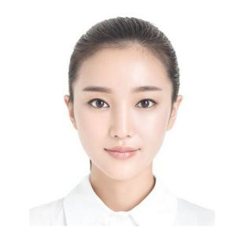

**教育背景**

* 2012.09-2016.07 石油大学 广播电视编导 本科



**求职意向：新闻编辑/记者**

**小陈**

* 优秀一等奖学金三次，二等奖学金两次，三等奖学金一次
* 全国计算机二级证书
* 普通话二级甲等证书
* 2013年度荣获"优秀团员"称号
* 2013~2014年度荣获"创新创业"奖
* 电视编导专业，擅长写作，摄影，视频制作。
* 2年的新闻编辑实践经验，发表超过200余篇新闻文章。
* 学习能力强，专业成绩突出，多次获得奖学金。

* 摄影
* 熟练使用Photoshop
* 熟练使用Offices软件

**个人技能**

**自我评价**

* 2014.09~2015.06 百度 编辑
* 在百度实习期间，在百度新闻网站发表新闻总计300余篇。
* 2013.09~2014.09 校园网 记者
* 在校期间，担任校园网记者，报道发表近100篇校内校外新闻。

**荣誉证书**

* 2014.09~2015.06 学生会团宣部 部长
* 在担任团宣部部长期间，在校外新闻网站(四川新闻联播网，百姓生活网等)发表校内新闻70余篇，以及其它新闻总计200余篇。
* 2013.09~2014.09 学生会 女生部副部长
* 在担任女生部副部长期间，多次组织院内、校级素质拓展活动。
* 2014.09~2015.06 学长导航员

在担任学长导航学期间，解决学妹学弟生活上和学习上的各种问题。经常组织班级进行课外活动。

**校园经历**

**实习经历**

**联系方式**

138-0009-8888

xiaochen@qq.com

河北省唐山市古冶区

**基本信息**

* 姓 名：小陈
* 性 别：女
* 年 龄：21岁
* 民 族：汉族
* 籍 贯：北京